拓扑

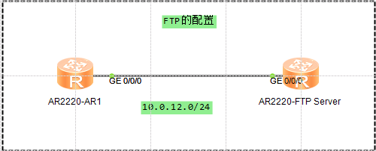

1 . 配置IP，准备好网络环境，并测试网络连通性

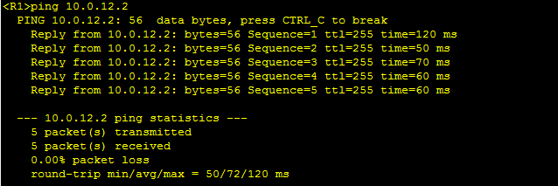

2 . FTP Server的配置

开启FTP Server功能



AAA用户配置

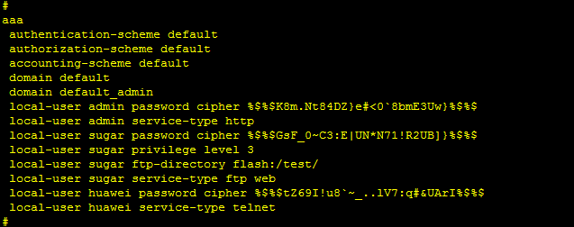

FTP验证

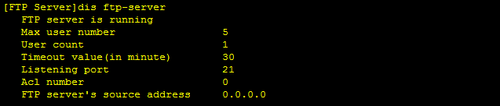

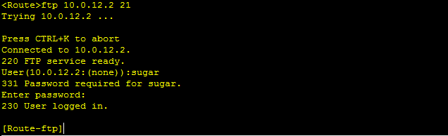

配置文件传输模式



下载文件使用get

上传文件使用put

删除文件使用delete